**Politechnika Świętokrzyska**

**Wydział Elektrotechniki, Automatyki i Informatyki**

**Szymon Kołodziejczyk**

**Numer albumu: 091277**

**Silnik dla gier 2D z otwartym światem**

**Praca dyplomowa   
na studiach I-go stopnia**

**na kierunku Informatyka**

Promotor pracy dyplomowej:

dr inż. Grzegorz Łukawski

Katedra Systemów Informatycznych

#### **Kielce 2023**

#### 

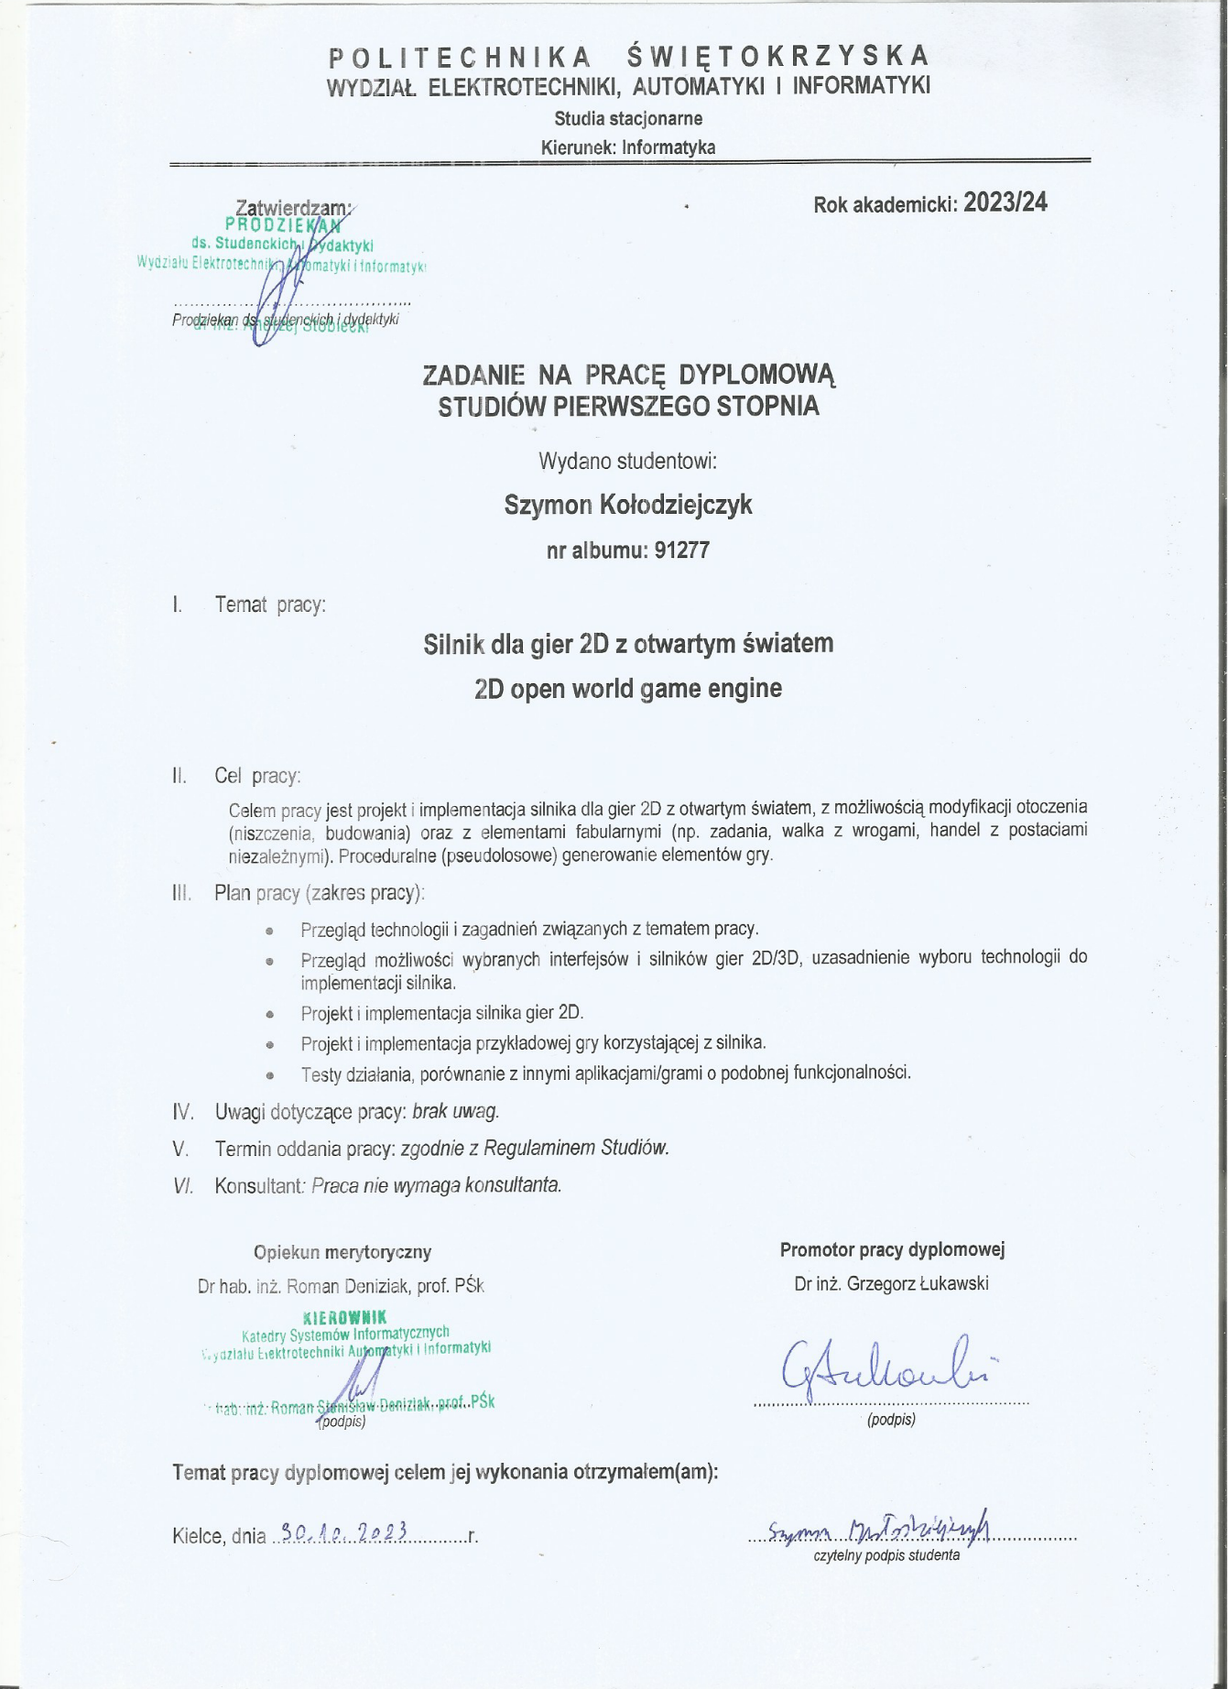

#### 



**Silnik dla gier 2D z otwartym światem**

**Streszczenie**

Celem pracy jest projekt i implementacja silnika dla gier 2D z otwartym światem, z możliwością modyfikacji otoczenia (niszczenia, budowania) oraz z elementami fabularnymi (np. zadania, walka z wrogami, handel z postaciami niezależnymi). Proceduralne (pseudolosowe) generowanie elementów gry.

Słowa kluczowe: Silnik, Generowanie, Teren, Ziarno

**2D open world game engine**

**Summary**

The goal of the project is to design and implement a 2D game engine for an open-world environment, allowing for environment modification (destruction, construction), incorporating narrative elements (quests, combat with enemies, trading with non-playable characters). It will feature procedural (pseudo-random) generation of in-game elements

Keywords: Engine, Generation, Terrain, Seed,

##### **SPIS TREŚCI**

1. WSTĘP 3

1.1 Motywacja pracy 3

1.2 Gry z otwartym światem 3

1.3 Opis elementów 4

1.3.1 Wielkość mapy 4

1.3.2 Ułatwienie przemieszczania się po świecie 4

1.3.3 Nieliniowe podejście w zwiedzaniu 5

1.4 Cel Pracy 5

1.5 Zakres Pracy 5

2. Projekt 7

2.1 Wymagania funkcjonalne 7

2.2 Wymagania niefunkcjonalne 7

2.3 Mechaniki zaprojektowane w innych aplikacjach 7

2.3.1 Przechwytywanie obiektów na planszy 8

2.3.2 Przechowywanie danych odnośnie mapy i obiektów w plikach 9

2.3.3 Poruszanie przeciwników 10

3. Implementacja 11

3.1 Wybór technologii 11

3.1.1 Wybór języka 11

3.1.2 Wybór biblioteki graficznej 11

3.1.3 Wybór środowiska programowania 12

3.2 Implementacja Drzewa Czwórkowego. 13

3.3 Implementacja Systemu zapisu 17

3.4 Implementacja Systemu szukania drogi 18

3.5 Generowanie terenu 20

3.5 Zaimplementowane narzędzia pomocnicze 25

3.6 Wzorce Projektowe. 28

3.6.1 Singleton 29

3.6.2 Prototyp 30

4. Testy wydajnościowe 32

4.1 Test drzewa czwórkowego 32

4.2 Test zapisu na kilku plikach 34

4.3 Test wydajnościowy 35

5. Rozwój silnika 37

6. Podsumowanie 38

Bibliografia 39

Spis ilustracji 40

Spis Tabel 40

1. WSTĘP

Rozdział 1 wprowadza czytelnika w świat gier z otwartym światem, prezentując charakterystyczne elementy tego gatunku oraz przykładowe tytuły.

1.1 Motywacja pracy

Gry to medium istniejące od kilkudziesięciu lat, co przyczyniło się do ogromnej popularności dostępu do tego środowiska. Dzięki postępowi technologii, w moim przypadku pojawiła się pasja do eksploracji gier, a następnie analizowania ich na czynniki pierwsze oraz próby własnoręcznego stworzenia odpowiednika danej produkcji. W ostatnich latach, inspirowany kilkoma doskonale wykonanymi grami z otwartym światem, zdecydowałem się na podjęcie wyzwania w tym konkretnym gatunku, co zaowocowało przedstawioną pracą inżynierską.

* 1. Gry z otwartym światem

Gry z otwartym światem cechują się udostępnieniem graczowi dużej przestrzeni, w której może swobodnie się poruszać. Ostatnio ten gatunek gier staje się coraz popularniejszy i częściej wykorzystywany przez twórców. W notowaniach platformy Steam[1] z okresu od 26 grudnia 2023 roku do 2 stycznia 2024 roku, wśród 12 najbardziej dochodowych produkcji, aż 6 gier zalicza się do kategorii gier z otwartym światem.



Rysunek . Bestsellery w tygodniu 100 najlepszych produktów według przychodu z platformy Steam od wt., 26 grudnia 2023 do wt., 2 stycznia 2024

* 1. Opis elementów

Gry oparte na otwartym świcie różnią się znacząco od siebie w stylizowaniu świata możemy się wcielić w średniowieczną postać, przebyć dziki zachód lub zwiedzać świat w samochodzie. Mimo tych różnic gatunek ten posiada kilka wspólnych elementów.

* + 1. Wielkość mapy

Gry z otwartym światem oferują graczom duże przestrzenie do eksploracji, umożliwiając im zwiedzanie rozległych i zróżnicowanych terenów. Istnieją dwa główne podejścia do tworzenia świata w tego typu grach.

Pierwszym z nich jest generowanie świata dynamicznie podczas rozgrywki gracza. Światy generowane w ten sposób powstają w uporządkowany sposób. Gry o takich światach posiadają olbrzymie mapy, które są tworzone na podstawie określonych wartości - tak zwanych "ziarnem". Przykładami popularnych gier, które generują świat w ten sposób, są: Minecraft, Necesse, Terraria.

Drugim podejściem, bardziej pracochłonnym, jest stworzenie świata przez ludzi, poprzez ręczne umieszczenie wszystkich elementów na mapie. Świat taki nie jest generowany losowo - przy każdym rozpoczęciu gry mapa pozostaje taka sama. Przykłady gier, które używają tego podejścia, to: GTA 5, Elden Ring, Cyberpunk 2077, The Legend of Zelda: Tears of The Kingdom[2].

* + 1. Ułatwienie przemieszczania się po świecie

Gry te posiadają rozległe mapy, dlatego twórcy wprowadzili różne udogodnienia dla graczy, aby ułatwić im poruszanie się po świecie gry. Dodane rozwiązania mają na celu ułatwienie eksploracji, takie jak szybka podróż oraz dostęp do wierzchowców i pojazdów.

Szybka podróż jest zaprojektowana w taki sposób, aby gracze mogli łatwo powrócić do miejsc odwiedzonych wcześniej. W tym celu tworzone są obiekty umożliwiające teleportację, przyjmujące różne formy - od miejsc łaski w grze Elden Ring, po terminale w grze Cyberpunk 2077.

Wierzchowce[3], zazwyczaj konie, są powszechnie dostępne dla graczy, umożliwiając znacznie szybsze pokonywanie dużych odległości na mapie. Dodatkowo w niektórych grach istnieją pojazdy, takie jak samochody czy motocykle, które można nabyć w świecie gry. Czasami deweloperzy gier decydują się także na wprowadzenie możliwości budowy własnych pojazdów. Przykładem takiego podejścia jest gra "The Legend of Zelda: Tears of the Kingdom".

* + 1. Nieliniowe podejście w zwiedzaniu

W grach z dużą otwartą mapą twórcy zazwyczaj pozostawiają graczom swobodę eksploracji świata, nie nakazując precyzyjnie, dokąd muszą się udać, aby przeżyć przygodę. Zamiast tego, subtelnie wskazują pewne miejsca, które mogą być warte odwiedzenia. Jako gracze, mamy możliwość skorzystania z tych wskazówek, ale również cieszymy się dużą swobodą, ponieważ nie ma sztywnych blokad ograniczających nasze poruszanie się.

Dlatego też istnieje możliwość eksploracji świata w sposób, który może różnić się od pierwotnych intencji twórców, umożliwiając graczom wyjątkowe i nieprzewidziane przygody. Brak wyraźnych ograniczeń pozwala na unikalne doświadczenia w grze, gdzie eksploracja może prowadzić do odkrywania nieoczekiwanych miejsc i wydarzeń.

* 1. Cel Pracy

Celem pracy jest zaprojektowanie silnika umożliwiającego tworzenie gier, które pozwolą na generowanie świata gry oraz rozbudowę tego świata poprzez dodanie pewnych elementów charakterystycznych dla gier typu "sandbox". Chcemy uwzględnić możliwość wpływania na teren, takie jak niszczenie bloków oraz budowanie, jak również implementację mechaniki walki z postaciami niezależnymi od gracza.

Silnik będzie oparty na zaawansowanych algorytmach generowania terenu, pozwalając graczom na eksplorację świata, który będzie unikalny przy każdym uruchomieniu gry. Dodatkowo planuje zimplementować system interakcji z otoczeniem, który umożliwi niszczenie oraz konstruowanie elementów otaczającego świata. Mechanika walki z postaciami niezależnymi będzie stanowić istotny element rozgrywki, zapewniając graczom wyzwania i interakcję z otoczeniem.

Silnik będzie dążył do zapewnienia elastyczności i możliwości rozszerzania gry przez dodanie nowych funkcji czy elementów. Ma umożliwić tworzenie gier, które dadzą graczom pełną swobodę eksploracji, tworzenia oraz walki w otwartym i interaktywnym świecie.

* 1. Zakres Pracy

Zakres pracy obejmuje stworzenie gry na platformę Windows, która umożliwi graczom eksplorację różnorodnych terenów generowanych losowo w oparciu o "ziarno" wprowadzone przez gracza podczas tworzenia postaci.

Gra będzie zapewniać unikalne doświadczenia każdemu graczowi, pozwalając na generowanie losowych światów na podstawie określonego "ziarna" wprowadzonego podczas tworzenia postaci. Gracz będzie mógł wprowadzić swoje własne parametry, a na ich podstawie zostanie wygenerowany świat gry, który będzie różnił się od innych świata wygenerowanych przez inne "ziarna".

Celem gry będzie umożliwienie eksploracji zróżnicowanych terenów w wygenerowanym losowo świecie, zapewniając unikalne doświadczenia zależne od wybranego "ziarna". Gracz będzie miał możliwość odkrywania i badania różnorodnych miejsc, stworzonych na podstawie parametrów wprowadzonych na początku gry.

2. Projekt

Rozdział ten będzie opisywał zbiór kluczowych funkcji i mechanik, które mają być zawarte w silniku gry, a następnie wykorzystane do stworzenia rozgrywki w grze z otwartym światem.

2.1 Wymagania funkcjonalne

Rozgrywka:

* Generowanie losowych map na podstawie początkowej wartości gracza.
* Interaktywna destrukcja obiektów na mapie.
* Edycja i dodawanie nowych obiektów do mapy.
* Walka z różnorodnymi przeciwnikami.
* Handel z postaciami niezależnymi.
* Tworzenie różnorodnych przedmiotów w grze.
* Używanie i aplikowanie różnego rodzaju przedmiotów.
* Funkcja zapisu i odczytu stanu gry.

Elementy poza rozgrywką:

* Możliwość dodawania nowych przedmiotów do gry z poziomu menu gry.
* Dodawanie nowych schematów receptur do gry z poziomu menu gry.

2.2 Wymagania niefunkcjonalne

* Gra dostępna pod systemy windows 10, 11
* Odpowiednia optymalizacja by systemy posiadał niskie straty w klatkach na sekundę
* System powinien być prosty w dodawaniu nowych obiektów do rozgrywki
* Grafika powinna posiadać swój charakterystyczny element dla produkcji

2.3 Mechaniki zaprojektowane w innych aplikacjach

W celu stworzenia pewnych mechanik w grze, korzystne jest przeanalizowanie funkcjonowania tych elementów w innych tytułach.

2.3.1 Przechwytywanie obiektów na planszy

Zbieranie obiektów na mapie może wydawać się proste, np. przechowywanie ich w liście lub wektorze. Jednak w przypadku dużej liczby obiektów, operacja odnalezienia odpowiedniego może stać się kosztowna. Przy podziale mapy na fragmenty o rozmiarze np. 1600x900 pikseli, gdy obszar ten zawiera 5 obiektów, szukanie w pierwszej ćwiartce planszy nie jest zbyt kosztowne - wymaga sprawdzenia jedynie 5 obiektów w tym obszarze. Problem pojawia się, gdy liczba obiektów na tym obszarze wzrośnie z 5 do 50. W takim przypadku odnalezienie wszystkich obiektów w tej części planszy wymaga 50 porównań pozycji obiektów. W przypadku, gdy trzy obiekty próbują uzyskać dostęp do tych danych w jednej pętli, liczba porównań pozycji obiektów wzrasta do 150.

Istnieje jednak rozwiązanie tego problemu - można skorzystać ze struktury danych drzewa czwórkowego[4]. Ta struktura działa następująco: przechowuje wszystkie obiekty i w przypadku, gdy liczba obiektów osiągnie wartość maksymalną(podaną w kodzie programu), dzieli obszary na mniejsze regiony i grupuje obiekty w tych obszarach.

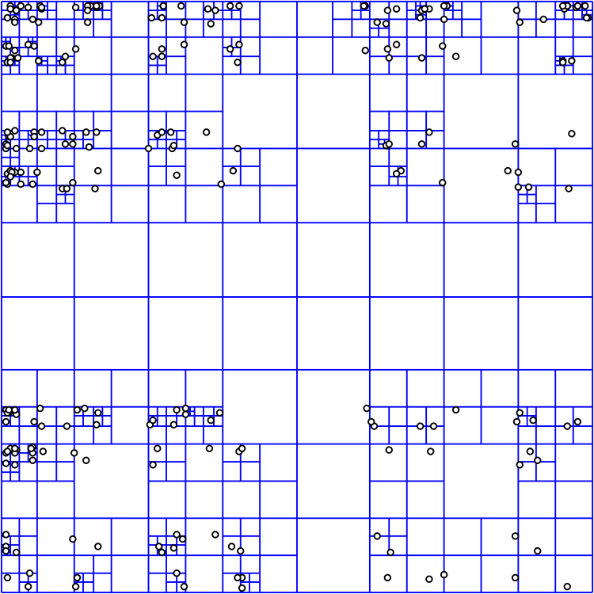

Rysunek . Drzewo czwórkowe wizualizacja struktury

Dzięki pogrupowaniu wszystkich obiektów na obszary z rysunku, możemy zauważyć, że aby uzyskać elementy z pierwszej ćwiartki, wystarczy dostarczyć do struktury drzewa obszar, z którego interesują nas obiekty. Następnie drzewo czwórkowe zwróci nam listę wszystkich poszukiwanych obiektów. Ta struktura działa na zasadzie sprawdzania obszarów: jeśli dany obszar nie odpowiada interesującemu nas obszarowi, pomija tę część drzewa. Proces wyszukiwania obiektów jest realizowany za pomocą funkcji rekurencyjnej.

2.3.2 Przechowywanie danych odnośnie mapy i obiektów w plikach

Przy zapisie wszystkich obiektów w jednym pliku pojawia się problem, który narasta wraz z dodawaniem nowych fragmentów mapy. Na początku, gdy plik zawiera tylko kilka fragmentów mapy, jego rozmiar nie jest znaczący. Kłopoty zaczynają się jednak, gdy generujemy setki kawałków terenu i próbujemy je zapisać w jednym pliku. Każde kolejne zapisywanie i wczytywanie terenu wymaga coraz więcej czasu, co drastycznie obniża wydajność i powoduje dyskomfort użytkownikowi.

Istnieje kilka potencjalnych rozwiązań tego problemu. Jednym z nich może być podział na mniejsze fragmenty, co pozwoliłoby zwiększyć wydajność, zwłaszcza przy obszarach o dużych rozmiarach. Podobny system plików został zastosowany w grze Minecraft, gdzie każdy plik zawierał kilkanaście fragmentów mapy.

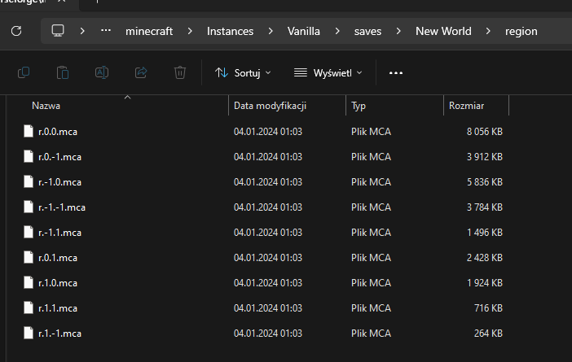

Rysunek . Rysunek przedstawia katalog z zapisanymi regionami odpowiednio ponumerowanymi.

W losowo generowanych prawie nieograniczonych mapach gry podejście do przechowywania danych jest ważne i zaniedbanie tego elementu może prowadzić do sporych problemów w przyszłości.

**2.3.3 Poruszanie przeciwników**

Tworzenie logicznych zachowani dla ruchu przeciwników może być wyzwaniem. Załóżmy, że chcemy stworzyć przeciwnika, który będzie podążał za graczem, utrzymując dystans od niego na poziomie 400 pikseli. Rozwiązanie wydaje się proste w implementacji, jednak pojawia się problem w sytuacji, gdy na linii prostej pomiędzy przeciwnikiem a graczem znajduje się przeszkoda, przez którą nie można przejść. W takim przypadku przeciwnik będzie próbował dostać się przez tę przeszkodę, dopóki gracz nie zmieni swojej pozycji. Takie zachowanie sprawia, że gra staje się zbyt łatwa, ponieważ przeciwnicy nie są w stanie dotrzeć do gracza, gdy ten znajduje się za odpowiednią przeszkodą.

Istnieje kilka algorytmów poszukujących ścieżek od punktu A do punktu B, z których jednym z popularnych jest algorytm szukania ścieżki A*[5]. Ten algorytm analizuje kolejne pola, sprawdzając ile kroków potrzebuje, aby dotrzeć do celu, oraz ile czasu zajęło mu dotarcie do danej pozycji.

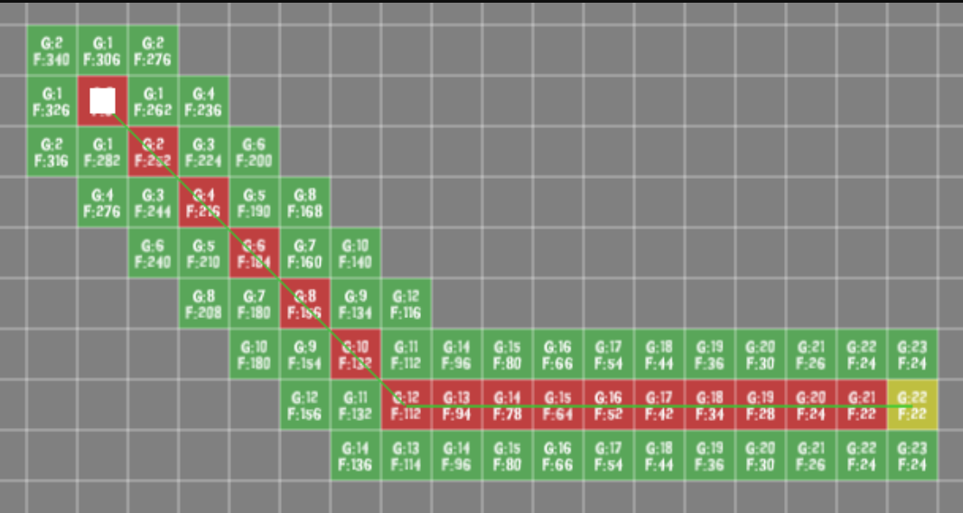

Rysunek . Algorytm A* szukający ścieżki z białego kwadratu do żółtego punktu końcowego

Korzystanie z tego algorytmu pozwala przeciwnikom na bardziej inteligentne poruszanie się po mapie, co utrudnia ich zablokowanie. To stanowi większe wyzwanie dla graczy w aspekcie ucieczki oraz starć z nimi.

3. Implementacja

Rozdział 3 opowiada o procesie implementowania rozwiązań oraz wybór technologii w których postanie silnik.

3.1 Wybór technologii

Do stworzenia silnika do gier potrzebne jest wybranie środowiska w którym powstanie. Pośród języków programowania istnieje duża gamma możliwości.

3.1.1 Wybór języka

Ponieważ silniki do gier muszą zapewniać wysoką wydajność, języki interpretowane są wykluczone z listy preferowanych narzędzi do tworzenia rozbudowanych gier i silników gier. Zamiast tego preferowane są języki kompilowane, których kod jest przekształcany na język bardziej zbliżony do instrukcji komputerowych. Na rynku popularnymi językami są Java, C++[6], C#, C oraz Rust.

Porównując dostępne opcje, Java jest atrakcyjna, jeśli celem jest wydanie produktu na różne platformy. Jednakże ma pewne wady, takie jak automatyczne zwalnianie pamięci RAM w momencie, gdy obiekt nie jest dostępny w kodzie. To rozwiązanie, choć skuteczne, może prowadzić do niewłaściwego zarządzania pamięcią RAM, szczególnie gdy proste programy zajmują znacznie więcej pamięci, niż powinny, po jej zapełnieniu.

C, najstarszy język w zestawieniu, ma swoje ograniczenia wynikające z długiej historii. Brak obiektowości stwarza pewne problemy, wymaga poszukiwania alternatywnych rozwiązań. Jednak jego głównym atutem jest niski stopień abstrakcji, co czyni go najszybszym spośród wymienionych języków.

Rust to nowa, ciekawa opcja na rynku, mająca zaledwie 8 lat. Posiada kilka przydatnych mechanizmów, ale nauka tego języka może być wyzwaniem ze względu na odmienny charakter w porównaniu do tradycyjnych języków obiektowych.

Z dwóch języków, które są sukcesywnie wykorzystywane w grach i silnikach do gier, C++ jest szeroko stosowany w silniku Unreal Engine, podczas gdy C# jest wykorzystywany w silniku Unity. Analizując języki, w jakich napisane zostały te dwa popularne silniki do gier, naturalnym wyborem dla tworzenia własnego silnika wydaje się być język C++.

3.1.2 Wybór biblioteki graficznej

Po wyborze języka programowania, kluczowym krokiem jest wybór technologii do tworzenia okna gry oraz rysowania obiektów graficznych. Na rynku dostępne są różne biblioteki graficzne, a kilka z nich wyróżnia się szczególnie: SFML, OpenGL, Allegro oraz Raylib[7].

SFML to biblioteka, która oferuje prostą i szybką integrację dla wielu elementów multimedialnych, co czyni ją popularnym wyborem dla początkujących. Posiada intuicyjne API i obsługuje zarówno grafikę, dźwięk, jak i obsługę wejścia.

Allegro to również znana biblioteka graficzna, zapewniająca szeroki zakres narzędzi do tworzenia gier. Jest stabilna i ma długi staż, co przyciąga programistów poszukujących solidnej i sprawdzonej biblioteki.

OpenGL to bardziej nisko poziomowe API graficzne, oferujące zaawansowane możliwości renderowania grafiki 2D i 3D. Jest często wykorzystywane w profesjonalnych projektach do stworzenia zaawansowanych efektów wizualnych.

Raylib jest kolejną interesującą opcją. Choć mniej popularny niż SFML czy Allegro, jest on prosty w użyciu i oferuje szybkie narzędzia do tworzenia gier i aplikacji. Ma minimalistyczne API i wsparcie dla wielu platform.

Z dostępnych możliwości OpenGL jest najniższą opcją co komplikuje tworzenie silnika dlatego ta opcja została odrzucona z pozostałych 3 opcji najbardziej atrakcyjna jest biblioteka raylib mimo mniejszej popularności posiada dużo bardzo dobrych przykładów na stronie głównej z których zrozumienie pewnych elementów jest proste.

3.1.3 Wybór środowiska programowania

Na rynku istnieje kilka popularnych środowisk wspomagających programowanie w języku C++, oferujących czytelne interfejsy oraz możliwość dostosowania do indywidualnych potrzeb użytkowników.

CodeBlocks jest często wybierany przez początkujących programistów, ze względu na prostotę interfejsu i różnorodne narzędzia ułatwiające naukę programowania. Jego elastyczność i konfigurowalność pozwalają zarówno początkującym, jak i bardziej zaawansowanym programistom na wykorzystanie go w różnorodnych projektach.

Oprócz tego,

Visual Studio[8] jest potężnym narzędziem oferującym szeroki zakres funkcji dla programistów C++. Dzięki zaawansowanym funkcjom edytora kodu, debuggerowi, narzędziom do profilowania oraz integracji z różnymi platformami, jest często wybierane przez profesjonalistów i stosowane w projektach komercyjnych.

Natomiast CLion, skupia się na efektywnej pracy z językiem C++, oferując inteligentne wsparcie dla kodu, automatyczne uzupełnianie, analizę kodu oraz integrację z systemami kontroli wersji. Jest ceniony przez programistów za wydajność i przydatne narzędzia, które ułatwiają rozwój projektów. Jego interfejs jest bardziej wyspecjalizowany niż w przypadku CodeBlocks, co czyni go bardziej odpowiednim dla średnio zaawansowanych i zaawansowanych programistów.

Z podanych opcji najbardziej atrakcyjną opcją jest Visual Studio dzięki temu środowiskowi miedzy innymi za pomocą pakietów nuget można w prosty sposób zainstalować bibliotekę która nas interesuje do projektu.

3.2 Implementacja Drzewa Czwórkowego.

Wspominając podpunkt 2.3.1 obiekty które mogą zmieniać pozycję lub obiekty potrzebujące blok pod nim będą przechowywane w strukturze drzewa czwórkowego.

Dla tego problemu została zaimplementowana klasa QuadTree jako że klasa opiera się na strukturze drzewa. Klasa posiada podwójny wskaźnik na obiekt QuadTree o nazwie tree. Spowodowane jest to faktem że po otwarciu kolejnego poziomu drzewa tworzymy tablicę 4 elementów które dzielą obszar na kolejne 4 ćwiartki. Podwójny wskaźnik jest także spowodowany brakiem konstruktora domyślnego gdyż musimy podać pozycję w której drzewo funkcjonuje

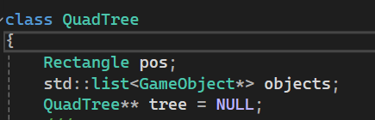

Rysunek . Struktura drzewa w kodzie programu

Operacje na tej strukturze są rekurencyjne przez co nie mamy możliwości bezpośrednio odwołać się do danego kawałka drzew. Natomiast poprzez podanie odpowiednich fragmentów terenu z jakiego chcemy otrzymać obiekty struktura zwraca wszystkie obiekty odpowiadające danemu terytorium.

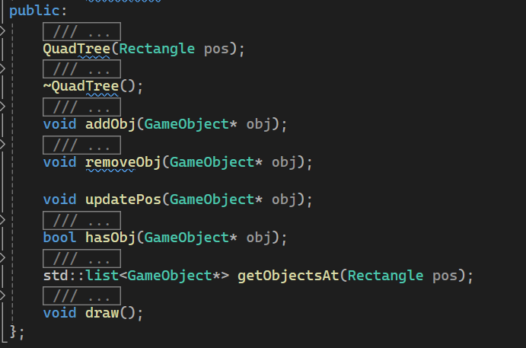

Rysunek . Metody drzewa czwórkowego

Drzewo posiada kilka dostępnych metod, które są używane przez inne obiekty w systemie. Pierwszą z nich jest konstruktor, który tworzy obiekt, natomiast drugą jest destruktor, który odpowiada za zwalnianie pamięci całej struktury.

Przechodząc do często stosowanych metod po utworzeniu drzewa, istnieje metoda „addObj”, służąca do dodawania obiektu do odpowiedniej ćwiartki drzewa.

Z kolei metoda „removeObj” umożliwia usunięcie obiektu ze struktury i jest często używana przy całkowitym wyeliminowaniu obiektu ze sceny lub w przypadku, gdy obiekt przemieści się zbyt daleko od konkretnego fragmentu mapy.

„UpdatePos” jest kolejną metodą, wykorzystywaną do aktualizacji pozycji obiektu w strukturze drzewa. Zazwyczaj stosuje się ją dla obiektów poruszających się po mapie. W momencie zmiany pozycji obiektu, ta metoda zostaje wywołana dla danego obiektu.

„HasObj” to kolejna metoda, która sprawdza, czy dany obiekt istnieje w drzewie. Natomiast metoda „draw” służy do rysowania struktury, co jest przydatne do sprawdzania poprawności funkcjonowania drzewa.

Dzięki tym różnorodnym metodom drzewo jest w stanie zarządzać obiektami i ich interakcjami w sposób elastyczny i efektywny.

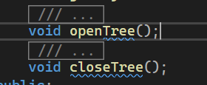

Rysunek . Prywatne metody klasy pozwalające zwiększyć drzewo oraz ucięcie fragmentu drzewa

Istnieją jeszcze 2 metody prywatne które pomagają w rozszerzaniu struktury drzewa metoda „openTree” metoda ta dzieli obszar drzewa na 4 gdy w danym kawałku drzewa znajduje się więcej niż 8 obiektów. Natomiast metoda „closeTree” powoduje zamknięcie segmentu drzewa jeśli znajduje się tam mniej niż 4 obiekty by nie marnować pamięci na dużej ilości otwartych obszarów.

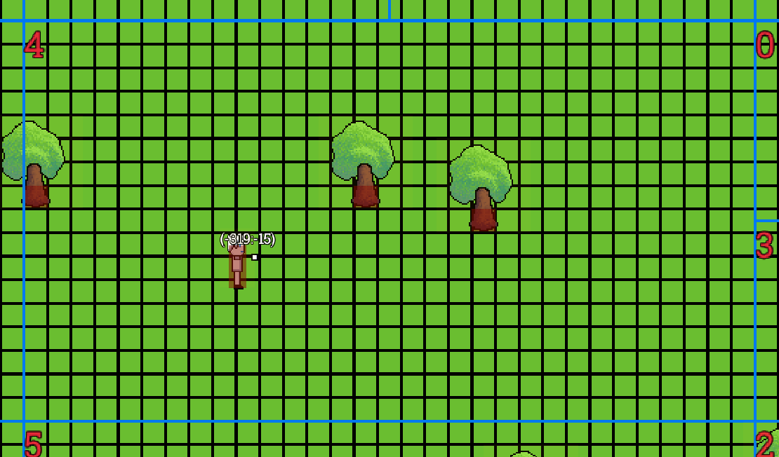

Rysunek . Przedstawienie struktury drzewa gdy w jego fragmencie znajduje się 8 obiektów.

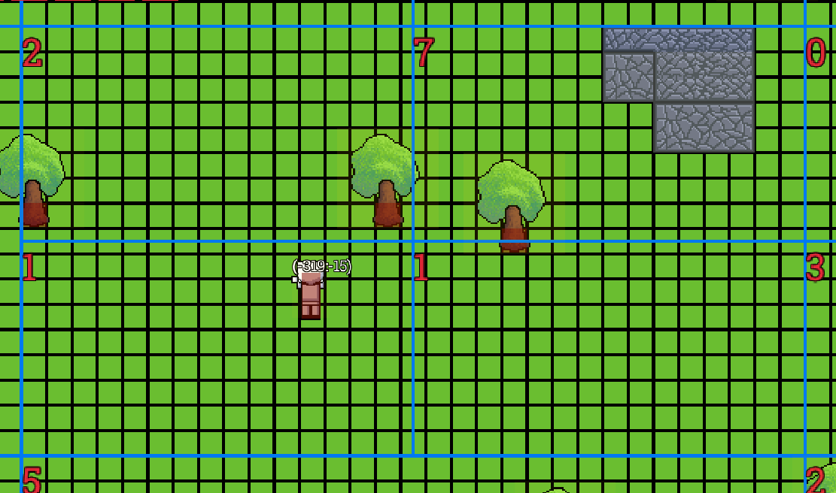

Rysunek . Przedstawia strukturę drzewa po dodaniu dziewiątego obiektu

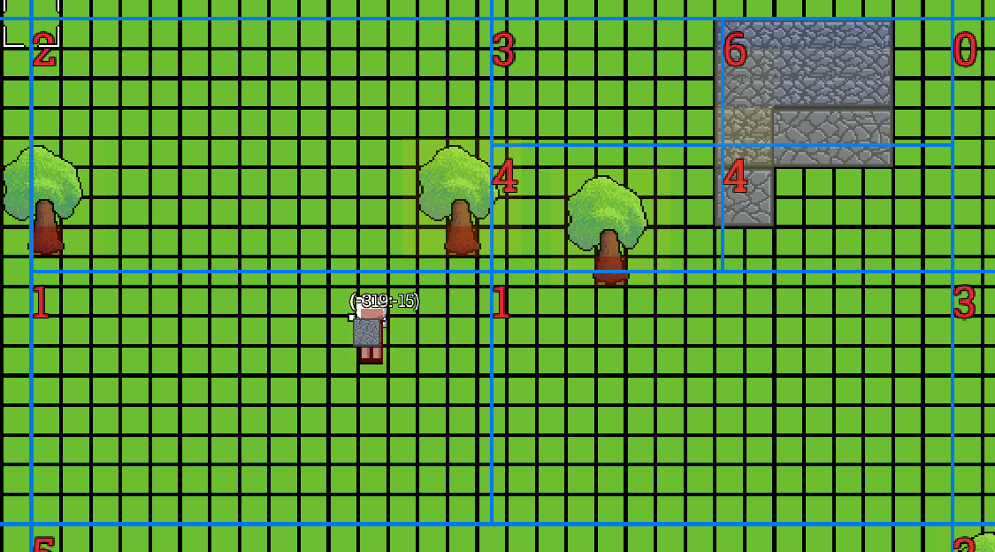

Rysunek . Przedstawienie struktury drzewa gdy zostanie dodane więcej obiektów w danej ćwiartce.

Z obrazków można zaobserwować że z każdym kolejnym obiektem drzewo przechowujące obiekty zwiększa się. Czerwony napis oznacza ilość obiektów w ćwiartkach. Obiekty mogą wchodzić w kilka fragmentów drzewa gdyż ich wielkość jest wystarczająco duża by dane się powróżyły. Na rysunku 3.2.5 możemy zaobserwować że drzewo z prawej górnej ćwiartki znajduje się też w dolnej dlatego wartość dolnej ćwiartki wynosi 1.

3.3 Implementacja Systemu zapisu

Zapisywanie danych z poszczególnych obiektów może stwarzać pewne wyzwania. Choć zapis obiektów w określonym, uporządkowanym formacie wydaje się rozsądny, dodawanie kolejnych zmiennych do obiektów może spowodować trudności w odczycie danych. Istnieją jednak sposoby na zapisywanie danych w sposób umożliwiający ich późniejsze odczytanie.

Obecnie powszechnie stosowanymi formatami plików do tego celu są JSON[9] oraz XML. JSON jest elastycznym sposobem reprezentacji danych, dlatego też został wybrany do wykorzystania w projekcie. Posiada on także kluczową zaletę: jako że zapisuje dane w formie klucz-wartość, umożliwia nam sprawdzenie istnienia określonego klucza. Jest to istotne, ponieważ po wprowadzaniu zmian w kodzie lub dodawaniu nowych funkcji, pozwoli nam odczytać świat, który został wygenerowany w poprzednich wersjach aplikacji. Dzięki temu zachowamy spójność danych nawet w przypadku modyfikacji i ewolucji projektu.

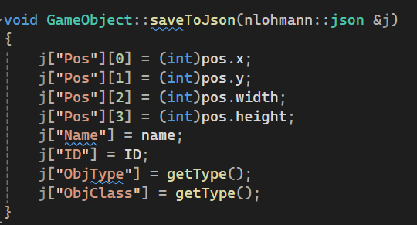

Rysunek . Zapisywanie danych abstrakcyjnej klasy GameObject

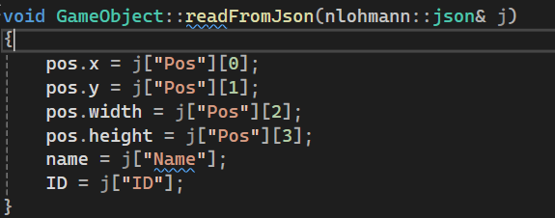

Rysunek . Wczytywanie danych abstrakcyjnej klasy GameObject

W naszej pierwotnej klasie z której wywodzą się wszystkie obiekty w grze istnieje wirtualna metoda do zapisywania i wczytywania danych do pliku Json. W kolejnych klasach dziedziczących dodaje się kolejne dane do zapisu i odczytu jednocześnie wywołujące funkcję pierwotną

3.4 Implementacja Systemu szukania drogi  
 Algorytmy wyszukiwania optymalnej ścieżki są powszechnie stosowane do tworzenia inteligencji poruszających się niezależnych postaci w grach. Istnieje wiele sposobów implementacji algorytmów wyszukiwania optymalnej ścieżki, jednak najczęściej używanym rozwiązaniem jest algorytm A*.

Algorytm A* opiera się na przemieszczaniu się przez kolejne połączenia punktów, zapisując czas potrzebny na dotarcie do danego punktu oraz odległość od celu, do którego dążymy. Jego złożoność nie jest zbyt skomplikowana, jednak pojawiają się problemy z jego wykorzystaniem w realnym scenariuszu.

Choć algorytm ten jest stosunkowo klarowny i wydajny, jego implementacja w praktycznych warunkach czasami napotyka na trudności związane z niestandardowymi scenariuszami i specyficznymi warunkami środowiska w grze.

Początek formularza

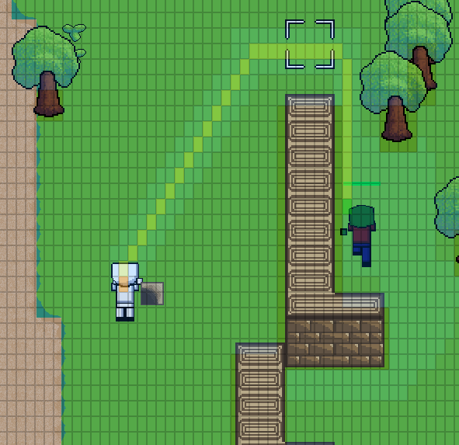

Rysunek . Przeciwnik wyszukuje drogi do gracza.

Zgodnie z przedstawieniem na rysunku, przeciwnik ma wyznaczoną trasę, którą podąża, aby dotrzeć do gracza. Żółta ścieżka wyznacza bezpośrednią drogę do czerwonego prostokąta, symbolizującego pozycję gracza. Otaczająca jaśniejsza ścieżka ilustruje, które elementy drogi zostały wzięte pod uwagę podczas wyznaczania trasy przeciwnika.

W obszarze przy ścianie widoczne są bardziej wyblakłe oznaczenia, reprezentujące obszar, przez który przeciwnik nie jest w stanie przejść. To wyróżnienie wskazuje na nieprzejezdny teren dla przeciwnika, stanowiący przeszkodę na jego drodze do gracza.

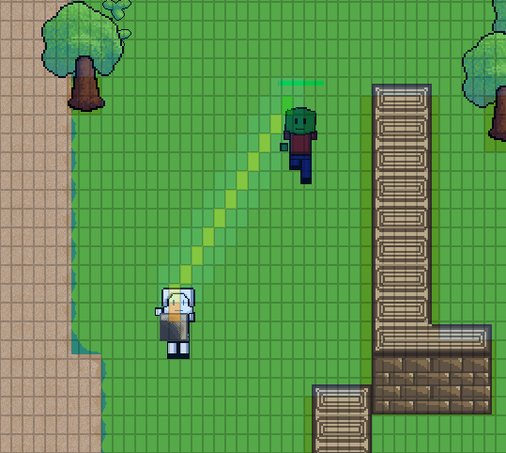

Rysunek . Przeciwnik przeszedł przez wybudowaną przeszkodę

Po kilku sekundach obserwacji można zauważyć płynność ruchu przeciwnika bez żadnych trudności. To zoptymalizowane rozwiązanie, gotowe już w pierwszej wersji. W pierwotnej wersji, prostokąty reprezentujące przeciwnika były większe, co powodowało problemy z wyznaczaniem poprawnej ścieżki w przypadku przeszkód. Były to zaznaczone pola, które wprowadzały błędy w ścieżce poruszania się przeciwnika.

Jednakże, wyznaczanie ścieżki po każdym pojedynczym pikselu nie jest rozsądnym rozwiązaniem. Obliczenia i przechowywanie tak szczegółowej ścieżki w pamięci są zbyt kosztowne w stosunku do uzyskanego rezultatu. Dlatego podział postaci na elementy o wysokości i szerokości podzielonej na cztery części jest odpowiednim rozwiązaniem. Ten sposób działania działa właściwie i zapewnia optymalne rezultaty.

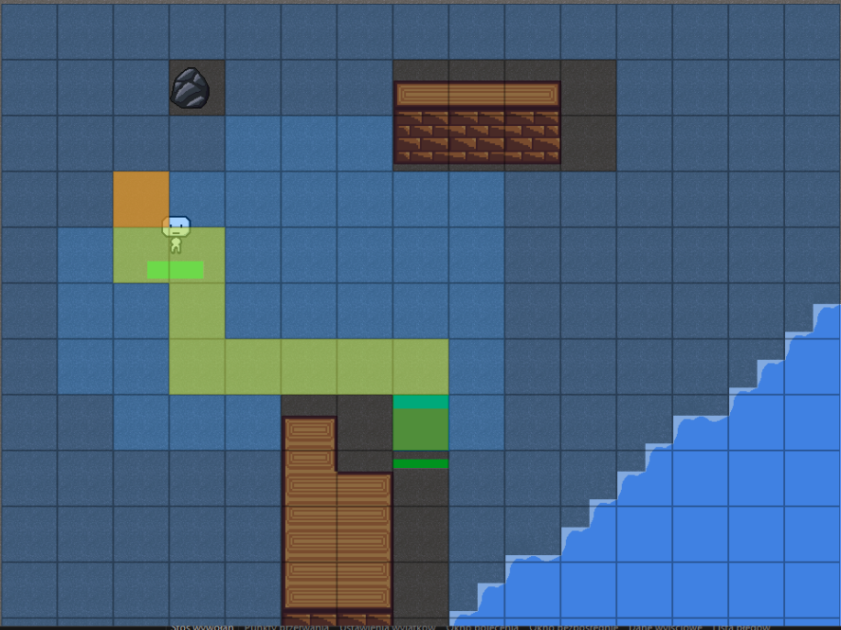

Rysunek . Pierwszy system szukania ścieżki

Z pierwotnej wersji wynika, że algorytm miał trudności z dokładnym określeniem obszarów, przez które nie można się poruszać. Zauważalne jest, że po lewej stronie od miejsca rozpoczęcia wyszukiwania trasy, istnieje możliwość przejścia w lewo. Jednakże, obszar ten jest zaznaczony jako wygaszony, co uniemożliwia dostęp do tego pola.

3.5 Generowanie terenu

Aby stworzyć świat generowany losowo z uporządkowaną strukturą, wykorzystuje się algorytmy generujące tzw. szum. Często używany jest szum Perlin, ale dla uzyskania interesującego terenu stosuje się również szum OpenSimplex2 ValueCubic. Biblioteka do generowania szumów jest dostępna na GitHub[10].

Korzystając z istniejącego rozwiązania do generowania szumów, konieczne jest właściwe dostosowanie parametrów szumów. Po ich modyfikacji uzyskano następujące rezultaty: Pierwszy szum został wygenerowany w celu określenia wartości terenu, który będzie determinował umiejscowienie obiektów na mapie, takich jak drzewa, kamienie czy inne rodzaje konstrukcji. Drugi szum określa obszary terenu oraz lokalizacje zbiorników wodnych.



Rysunek . Szum odpowiedzialny za konstrukcje na mapie.



Rysunek . Szum odpowiedzialny za określenie występowania wody.



Rysunek . Szum odpowiedzialny za określenie przyjazności terenu.

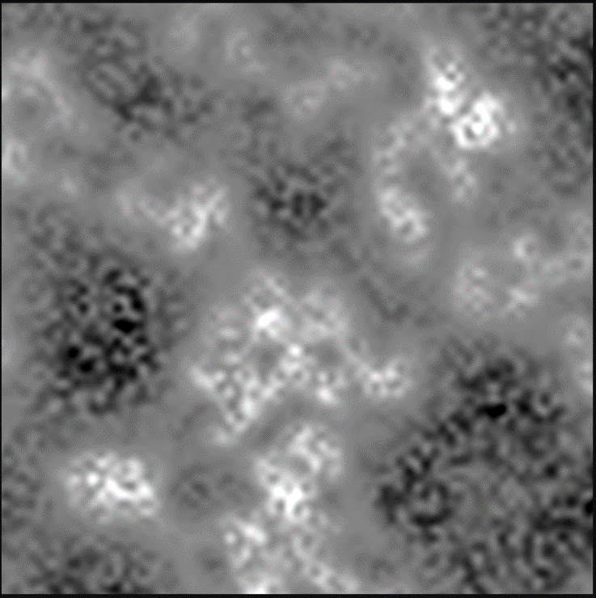

Rysunek . Szum odpowiedzialny za określenie temperatury występującej na danym obszarze

Trzeci szum odpowiada za uwarunkowania terenu, na którym przemieszczamy się. W przyszłości możliwe jest wykorzystanie tej wartości do regulacji ilości generowanych przeciwników, bądź też określenia obszarów, gdzie mogą pojawić się przyjazne istoty, takie jak zwierzęta lub niezależne postacie zajmujące się handlem.   
 Ostatni, czyli czwarty, szum zostanie wykorzystany do określenia temperatury obszarów. Dzięki temu będziemy w stanie zlokalizować na mapie obszary, gdzie mogą występować różne typy klimatyczne, takie jak pustynie, krainy ośnieżone czy zwykłe lasy.

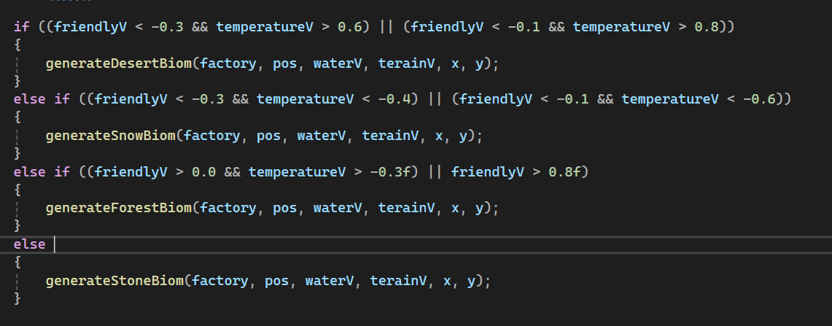

Rysunek . Fragment kodu determinujący teren jaki zostanie wygenerowany

W kodzie, jak można zaobserwować na przedstawionym powyżej obrazku (Rysunek 3.4.5), wybór generowanego typu terenu zależy głównie od dwóch czynników: przyjazności terenu oraz temperatury. Przy niskiej przyjazności terenu mogą zostać wygenerowane biome piaskowe lub zimowe, zależnie jednak od temperatury, która odgrywa kluczową rolę w procesie generowania biomów. Im niższa temperatura, tym większe prawdopodobieństwo wygenerowania terenu zimowego, a im wyższa temperatura, tym większe prawdopodobieństwo wystąpienia pustyni. Należy również zaznaczyć, że wartości mieszczą się w przedziale od -1 do 1, gdzie -1 oznacza na przykład bardzo zimne miejsce, a 1 bardzo gorące. Jeśli teren jest przyjazny, zostanie wygenerowany biom leśny, natomiast jeśli żaden z powyższych warunków nie będzie spełniony, generowany będzie biom skalny. Efekty tego rozwiązania generuje teren taki jak przedstawiony poniżej. Sposób generowania terenu został Wytłumaczony obszerniej w wykładzie znajdujący się na platformie YouTube[11]

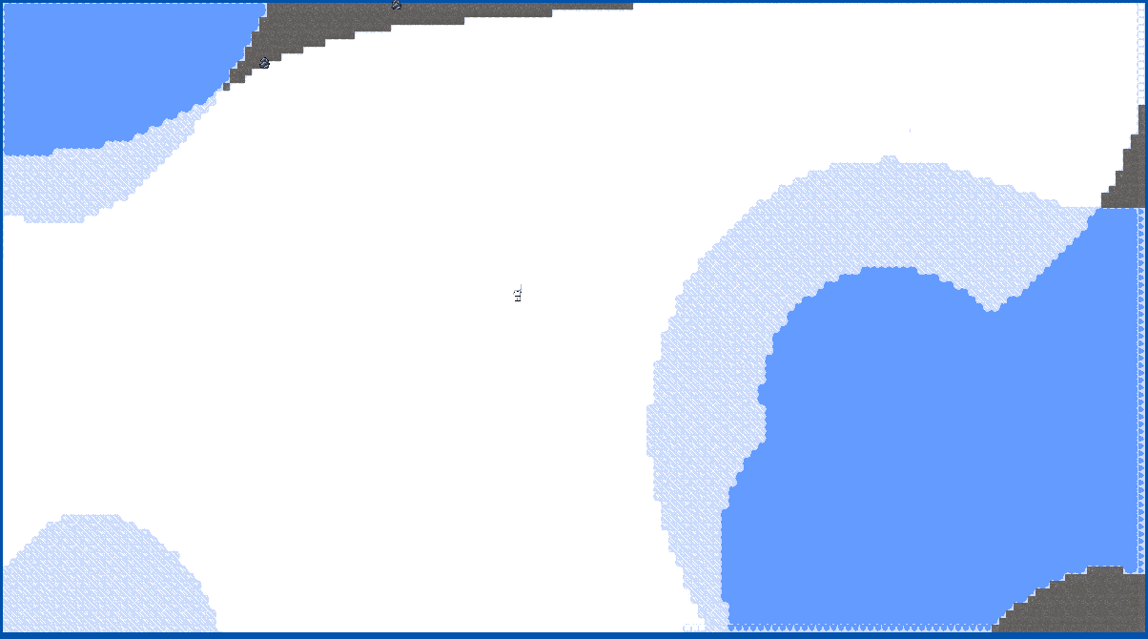

Rysunek . Wygenerowany teren zimowy

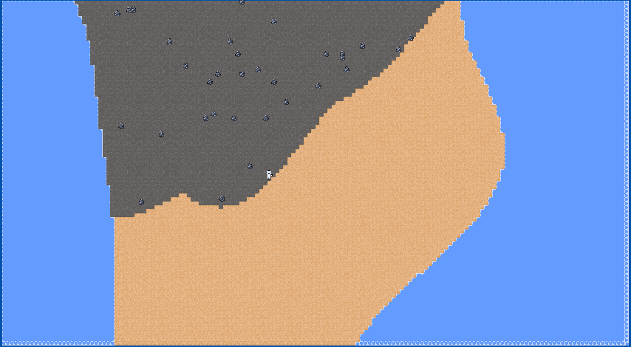

Rysunek . Wygenerowana pustynia

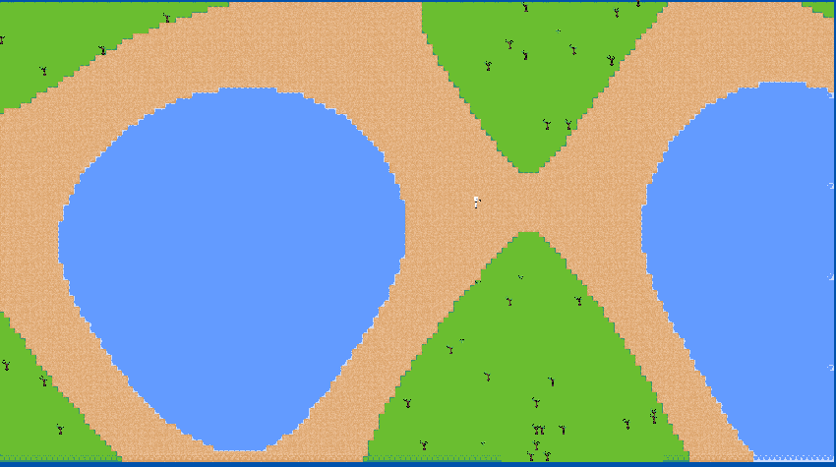

Rysunek . Wygenerowany Las z plażą

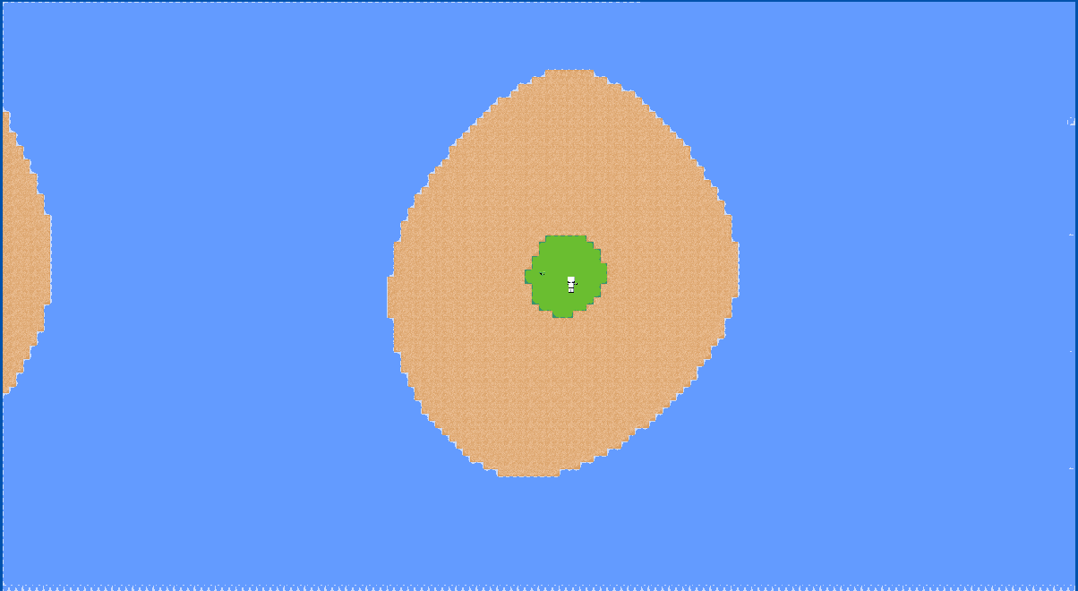

Rysunek . Przykładowa wygenerowana wyspa

3.5 Zaimplementowane narzędzia pomocnicze

W silniku zostały zaimplementowane 2 dodatkowe narzędzia dla deweloperów, które mogą zostać rozbudowane o dodatkowe funkcjonalności w przyszłości. Pierwsze narzędzie umożliwia dodawanie nowych przedmiotów do rozgrywki. Pozwala ono na ustawienie danych dotyczących obiektów, takich jak wielkość stosu przedmiotów, wartość w sklepie sprzedawców oraz konfigurację colliderów w przypadku broni lub amunicji.

Po lewej stronie narzędzia znajdują się okna pozwalające ustalić, ile takich samych przedmiotów można posiadać w jednym okienku. Obszar centralny odpowiada za prezentację tekstury obiektu, która została przypisana do danego przedmiotu. Natomiast po prawej stronie wyświetlane są wszystkie przedmioty, które aktualnie zostały stworzone. Przyciski strzałki w górę i w dół służą do przewijania listy przedmiotów, a przyciski plus i minus pozwalają na dodawanie lub usuwanie przedmiotów z dostępnych w grze.

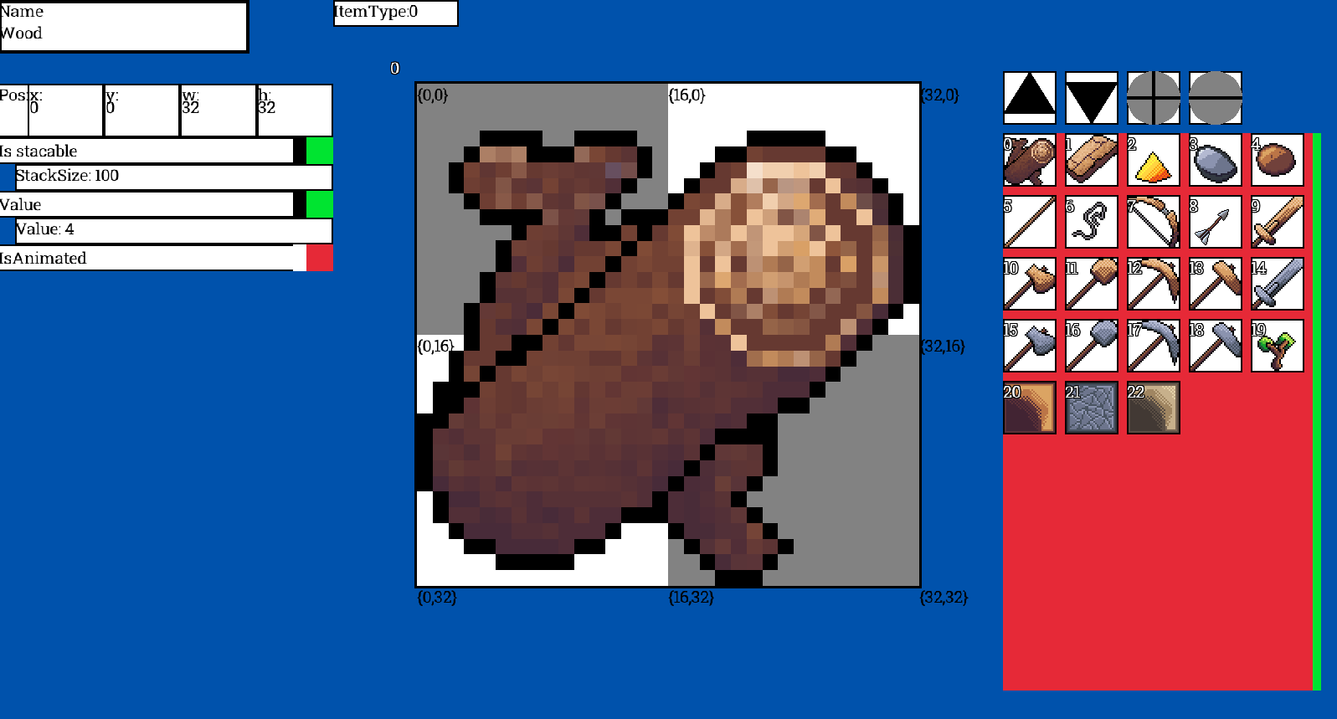

Rysunek . Okno pozwalające dodawać nowy przedmiot do rozgrywki.

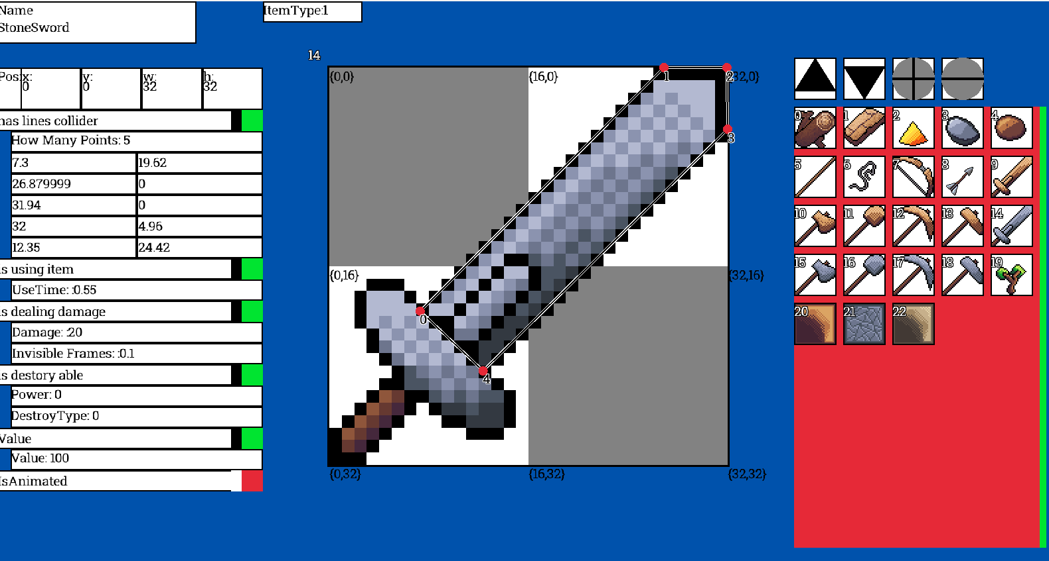

Rysunek . Okno pozwalające dodawać nowy przedmiot do rozgrywki przykład z bronią.

Drugim narzędziem jest narzędzie umożliwiające dodawanie nowych receptur, które określają sposób tworzenia danego przedmiotu. Na przykład, możemy ustalić, że aby wytworzyć 4 patyki, potrzebujemy 1 deski. Ta funkcjonalność pozwala na definiowanie zależności pomiędzy różnymi przedmiotami, tworząc w ten sposób reguły, według których mogą być one wytwarzane w grze.

Po lewej stronie narzędzia widoczne są przedmioty, z których składamy przedmiot do stworzenia. Kliknięcie na pusty kafelek pozwala na dodanie nowego przedmiotu do receptury. Aby usunąć przedmiot z potrzebnych do stworzenia, możemy kliknąć prawym przyciskiem myszy.

W centralnej części narzędzia pierwsze okienko wizualizuje przedmiot, który dodajemy do receptury. Poniżej znajduje się ID wybranego przedmiotu oraz ilość potrzebna do stworzenia. Czwarte okno reprezentuje przedmiot, który zostanie stworzony z receptury, jego ID oraz ilość powstających przedmiotów. Ostatnie okienko odpowiada za typ wyliczeniowy określający, gdzie można stworzyć przedmiot.

Przechodząc w prawo, znajduje się lista wszystkich receptur, które zostały dodane, analogicznie do tworzenia przedmiotów. Cztery przyciski umożliwiają dodawanie, usuwanie receptur oraz przewijanie menu.

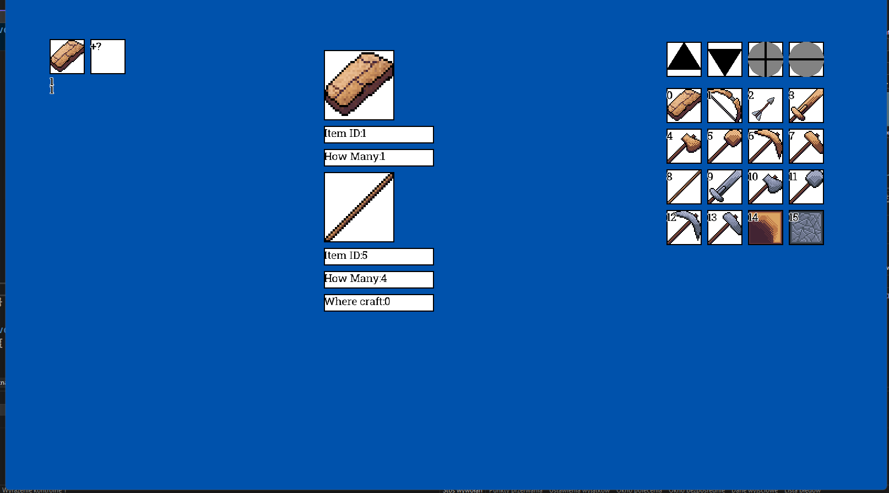

Rysunek . Okno z recepturami dostępne w grze

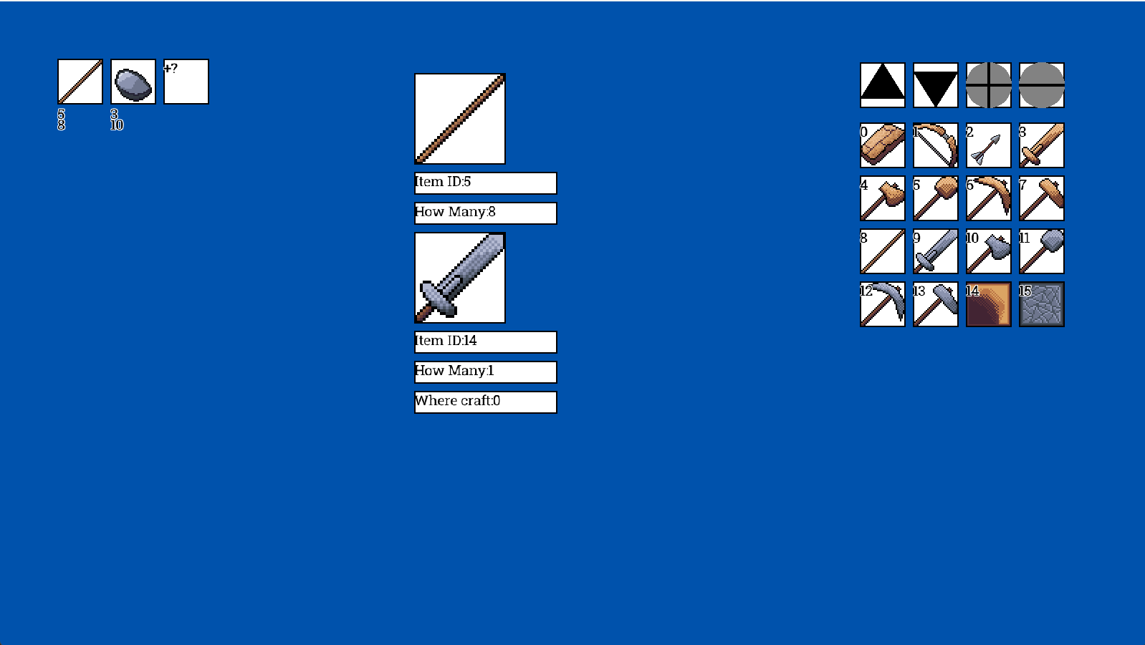

Rysunek . Okno z recepturami dostępne w grze przykład z 2 przedmiotami potrzebnymi.

Po wejściu do gry i rozwinięciu ekwipunku, pod głównym oknem ekwipunku znajduje się okienko dotyczące tworzenia przedmiotów. Po kliknięciu klawisza F1 pojawiają się kolejne receptury, do których brakuje nam przedmiotów.

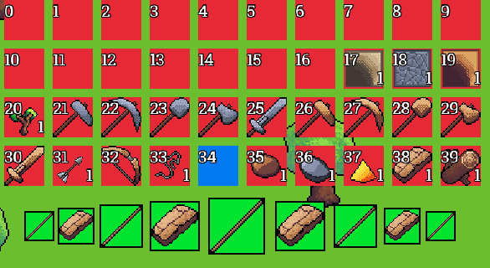

Rysunek . Przedstawia ekwipunek gracza oraz okna z przedmiotami do tworzenia.

Przedmioty, które można wytworzyć, są widoczne. Jeśli przedmiot ma zielone tło, oznacza to, że można go stworzyć z posiadanych już przedmiotów. Natomiast czerwone tło wskazuje na brak potrzebnych przedmiotów do stworzenia danego obiektu.

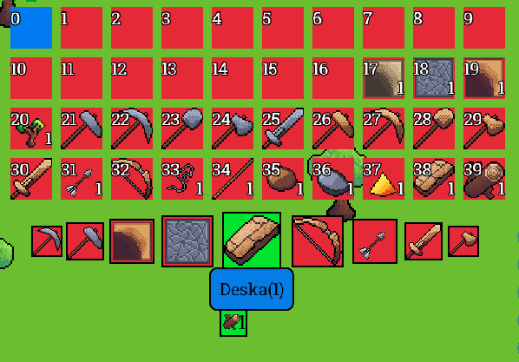

Rysunek . Przedstawienie stanu najechania myszą na dany przedmiot do tworzenia

Po najechaniu kursorem na przedmiot, widzimy opis przedmiotu oraz listę składników wykorzystywanych do jego wytworzenia. Jeśli przedmiot wymagany do tworzenia ma czerwone tło, oznacza to, że nie mamy go w ekwipunku. Jeśli jest żółte, brakuje nam odpowiedniej ilości, ale jednocześnie posiadamy co najmniej jedną sztukę w plecaku. Kolor zielony wskazuje, że posiadamy wystarczającą liczbę potrzebnych przedmiotów.

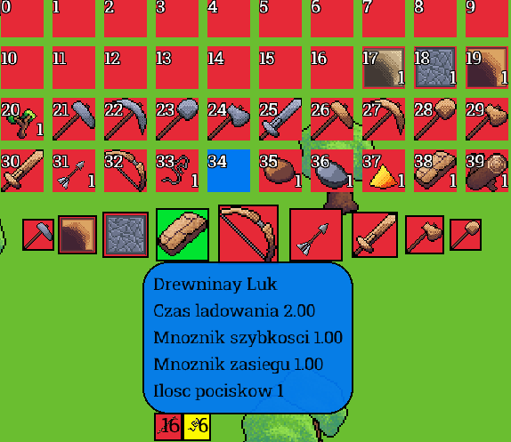

Rysunek . Przedstawienie stanu najechania myszą na dany gdy nie posiadamy odpowiedniej ilość przedmiotów.

3.6 Wzorce Projektowe.

Przy implementacji silnika oraz gdy powstało kilka wzorców projektowych o których warto wspomnieć[13].

3.6.1 Singleton

Singleton[14] to kreacyjny wzorzec projektowy, który zapewnia istnienie tylko jednego egzemplarza obiektu w danym czasie. Każdy obiekt może uzyskać dostęp do singletona, ale nie jest możliwe samodzielne tworzenie obiektu klasy singletonowej ani wywoływanie destruktora. Aby uzyskać instancję singletona, tworzy się zazwyczaj metodę statyczną, na przykład getInstance, która zwraca obiekt singletona. Singletony są często wykorzystywane przy zarządzaniu połączeniami internetowymi czy bazami danych, ponieważ zapewniają kontrolę nad jednym punktem dostępu do tych zasobów.

W projekcie silnika gier, singletonowe klasy fabryk powstały jako kontenery różnych obiektów. Na przykład, dla wszystkich przedmiotów w grze można utworzyć fabrykę singletonową, która posiada wszystkie przedmioty wczytane z pliku Items.json. Dzięki temu jedna instancja fabryki przechowuje informacje o wszystkich przedmiotach i umożliwia dostęp do nich w różnych miejscach w grze bez konieczności tworzenia wielu kopii tych danych.

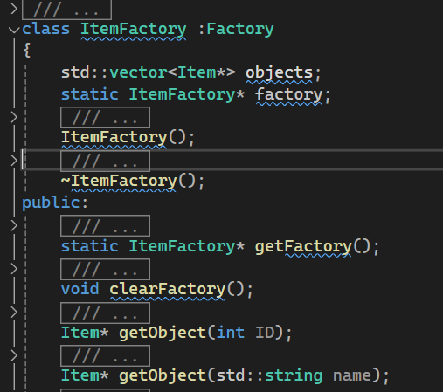

Rysunek . Budowa fabryki przedmiotów metody oraz przechowywane dane.

Fabryka przechowuje wektor obiektów, które występują w grze, oraz zawiera zmienną statyczną, która przechowuje odpowiedni obiekt. Metoda getFactory ma za zadanie zwrócić obiekt przechowywany w zmiennej factory. Jeśli obiekt jeszcze nie istnieje, metoda ta utworzy nowy obiekt i zwróci go. Natomiast metoda clearFactory odpowiada za usunięcie fabryki z pamięci. Dzięki metodzie getObject i podaniu identyfikatora przedmiotu, możemy otrzymać nowy obiekt o dokładnie takich samych właściwościach jak obiekt o danym identyfikatorze.

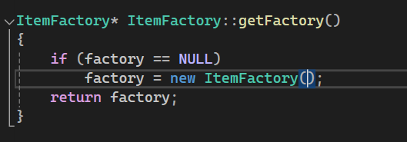

Rysunek . Metoda zwracająca obiekt klasy ItemFactory jednocześnie tworzy obiekt klasy jeśli jeszcze nie postała.

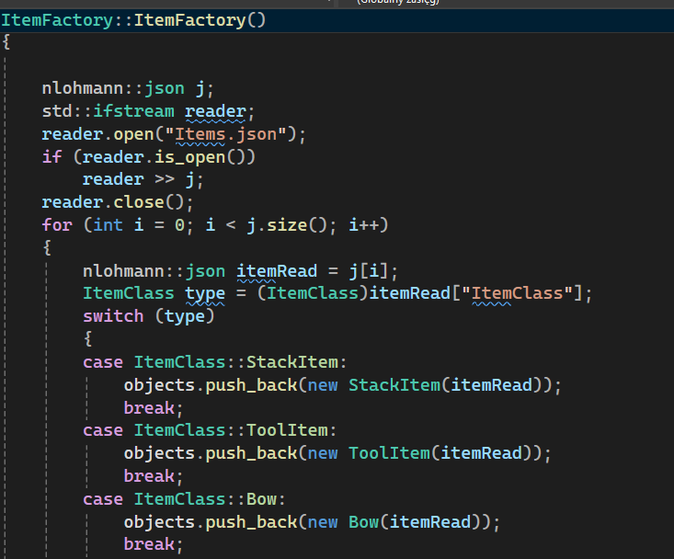

Rysunek . Konstruktor wczytujący obiekty z pliku Json

3.6.2 Prototyp  
 Prototyp jest kolejnym wzorcem projektowym kreacyjnym, który jest używany w projekcie w połączeniu z wzorcem singleton. W kontekście przykładu z fabryką przedmiotów, gdzie wszystkie obiekty są przechowywane w jednym wektorze, po podaniu odpowiedniego identyfikatora obiektu otrzymujemy dokładną kopię tego obiektu. Metoda klonowania jest metodą wirtualną, co oznacza, że jeśli klasa StackItem dziedziczy po klasie Item, próba skopiowania obiektu zwróci obiekt klasy StackItem.

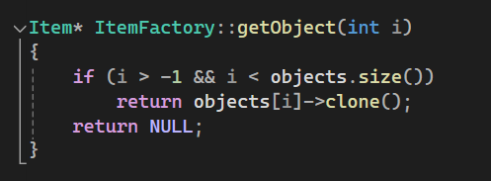

Rysunek . Zwraca sklonowany obiekt jeśli zostało podane odpowiednie i które miesi się w zakresie wektora.

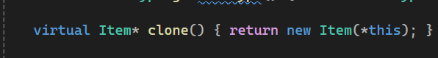

Rysunek . Metoda kopiująca dane z klasy Item.

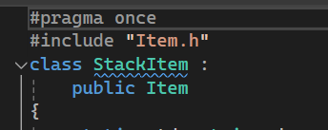

Rysunek . Klasa StackItem dziedziczy po klasie Item co pozwala sklonować odpowiedni item przy wywołaniu metody clone

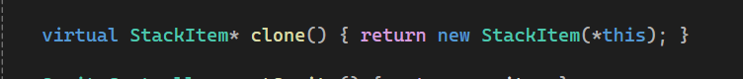

Rysunek . Przysłonięta metoda clone kopiująca dane z klasy StackItem

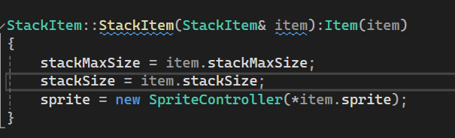

Rysunek . Konstruktor kopiujące dane z obiektu o tej samej klasie

Aby system działał poprawnie, każdy obiekt musi posiadać konstruktor umożliwiający kopiowanie danych na podstawie innego obiektu, z którego są one kopiowane. Przykładowo, w przypadku klasy StackItem można zauważyć, że są kopiowane maksymalna wielkość przechowywanych przedmiotów, obecna ilość oraz tekstura.

4. Testy wydajnościowe

Ten rozdział będzie oceniał wydajność wykonanych rozwiązań oraz jak wpływają one na pracę systemu, porównując działanie systemu z zastosowanymi rozwiązaniami i bez nich, przy wykorzystaniu programu RivaTuner[12].

4.1 Test drzewa czwórkowego

Aby ocenić wydajność drzewa czwórkowego w systemie, przeprowadzono 2 próby testowe. Pierwsza próba polegała na standardowym wykorzystaniu drzewa czwórkowego, podczas gdy drugi test opierał się na zmianie wartości otwierania się poszczególnych ćwiartek drzewa na dużą liczbę obiektów. W pierwszym teście drzewo dzieliło się na cztery, gdy było więcej niż 8 obiektów. Następnie przeprowadzono test, w którym drzewo musiało obsłużyć 10000 obiektów.

Test polegał na 2-minutowej rozgrywce, w której gracz niszczył kilka drzew, a następnie budował pomieszczenie i umieszczał w nim 100 obiektów zombie. Następnie pomieszczenie zostało otwarte, a wszystkie zombi zostały zabite. Następnie dokonano analizy wyników.

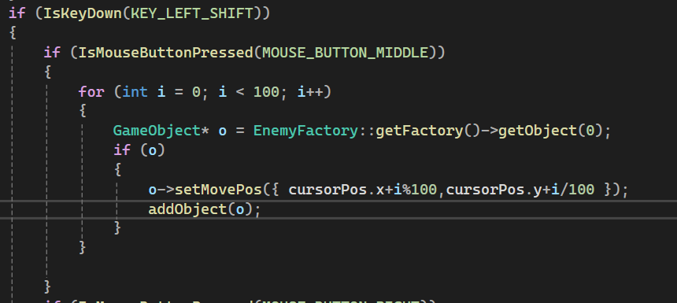

Rysunek . Funkcjonalności w kodzie pozwalajaca stworzyć 100 zombi

Dla dokładności pomiaru dotyczącego dodawanych obiektów, zostało przypisane tworzenie 100 zombi pod przyciski lewy Shift oraz środkowy przycisk myszy.

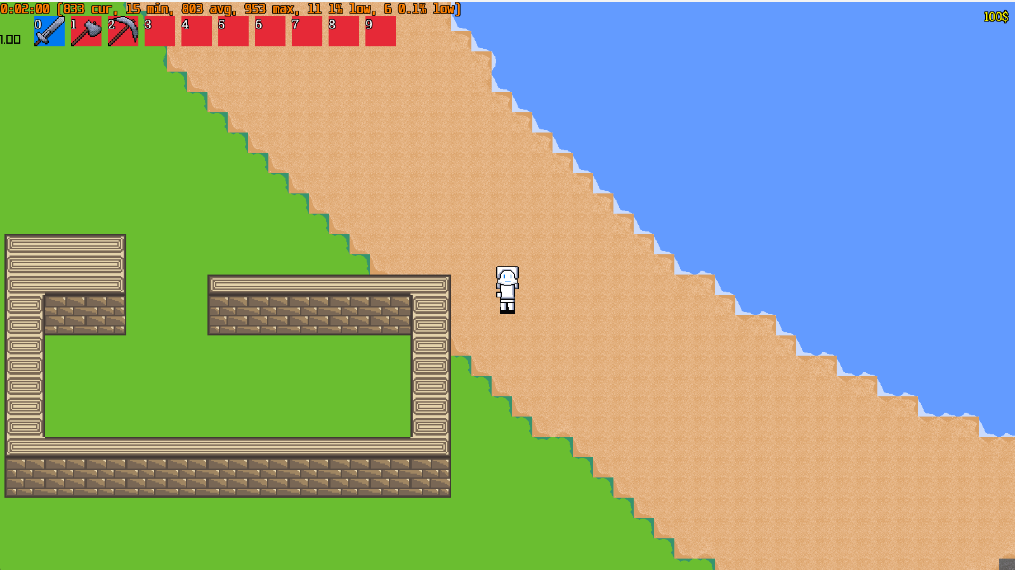

Rysunek . Próba gdzie drzewo czwórkowe działało normalnie

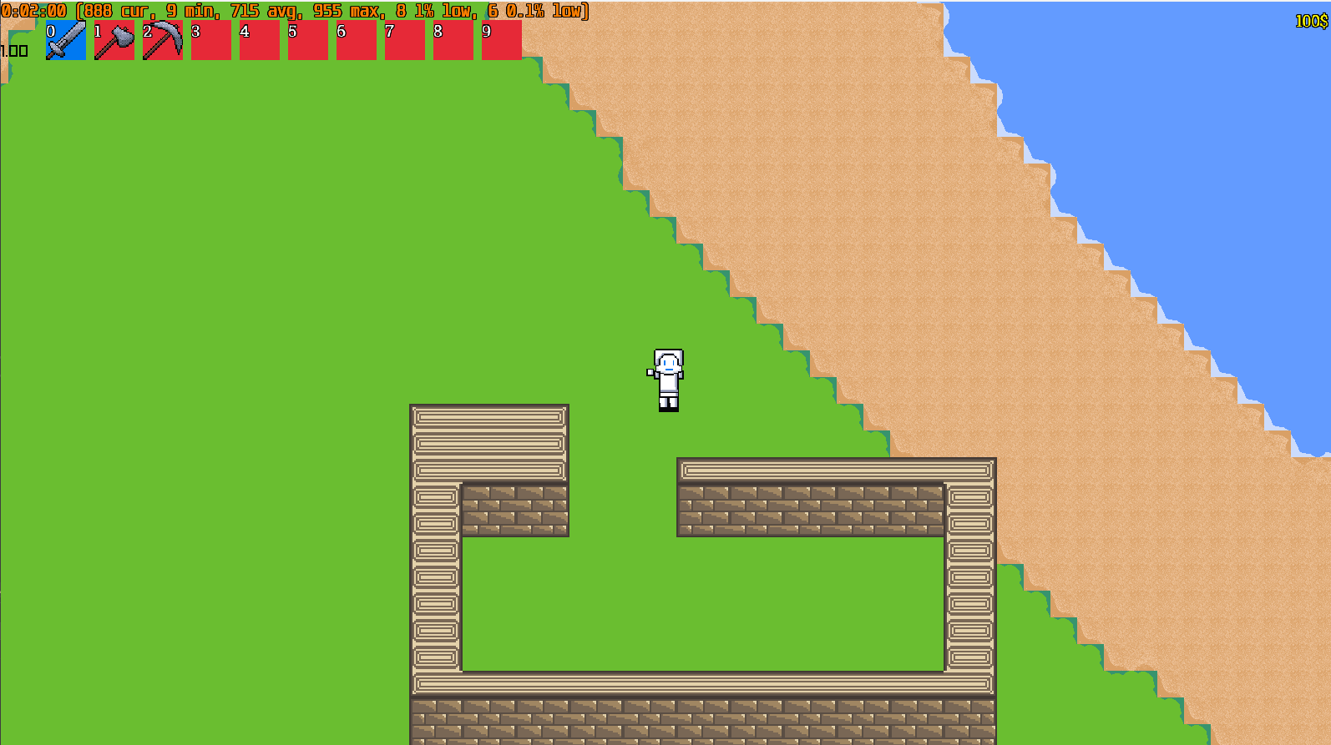

Rysunek . Próba gdzie drzewo czwórkowe było ograniczone w działaniu.

Wyniki testów wygląda następująco

|  |  |  |  |
| --- | --- | --- | --- |
|  | Średnie FPSy | Minimalne FPSy | Maksymalne FPSy |
| Normalnie działające drzewo | 803 | 15 | 953 |
| Drzewo działające od 10000 obiektów | 715 | 9 | 955 |

Tabela . Klatki na sekundę przy optymalizacji drzewa czwórkowego

Największa widoczna różnica występuje w średniej ilości klatek, która wynosi 88 klatek na sekundę. Dane dotyczące minimalnej liczby klatek różnią się zaledwie o 6 klatek. Najniższa liczba klatek wystąpiła podczas zabijania wszystkich 100 obiektów, co jest akceptowalne, gdyż niszczenie tak dużej ilości obiektów podczas ataku zombi na gracza powoduje częste odwołania do dostarczenia danych z małego obszaru.

Natomiast w przypadku maksymalnej liczby klatek różnica jest minimalna - zaledwie 2 klatki na korzyść drzewa działającego w przypadku 10000 obiektów. Dlatego można pominąć ten pomiar, ponieważ dla 900 klatek różnica 2 klatek nie ma znaczącego wpływu, zwłaszcza w porównaniu do 10 klatek na sekundę.

Można stwierdzić, że drzewo czwórkowe pozytywnie wpływa na płynność rozgrywki. Zarówno minimalne, jak i średnie liczby klatek jednoznacznie pokazują, że system działa poprawnie i optymalizuje działanie całego projektu.

4.2 Test zapisu na kilku plikach

W tym teście zostanie przeprowadzony pomiar liczby klatek na sekundę poprzez poruszanie się przez 2 minuty w prawo i analizę liczby klatek na sekundę. W pierwszym teście obszar o wymiarach 10x10 będzie zapisywany do pliku, natomiast w drugim testowane będą obszary o rozmiarze 100 000x100 000. Test ma na celu sprawdzenie, jaki wpływ na wczytywanie mapy ma wielkość danych. By można test wykonać poprawnie zostanie zwiększony obszar renderowania terenu oraz gracz będzie przemieszczał się 5 razy szybciej by wygenerować jak największy obszar

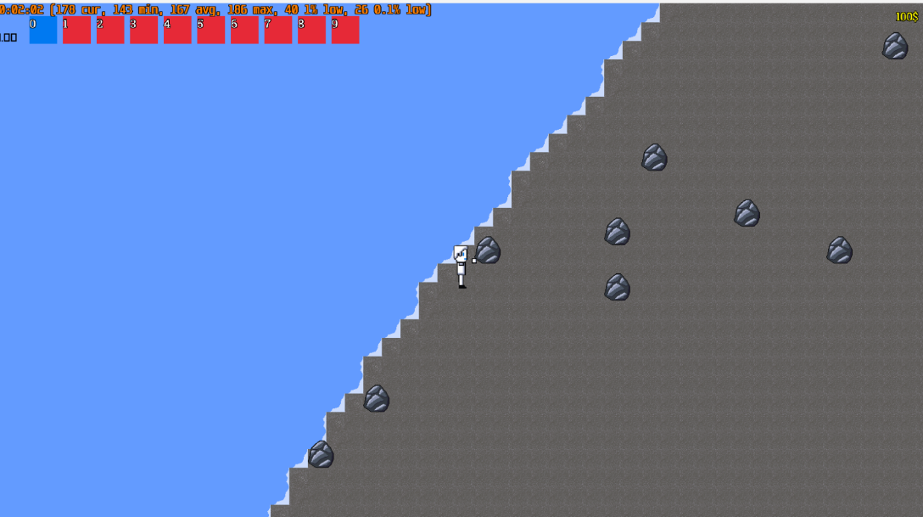

Rysunek . Bieg przy zapisywaniu na mniejsze pliki 10x10

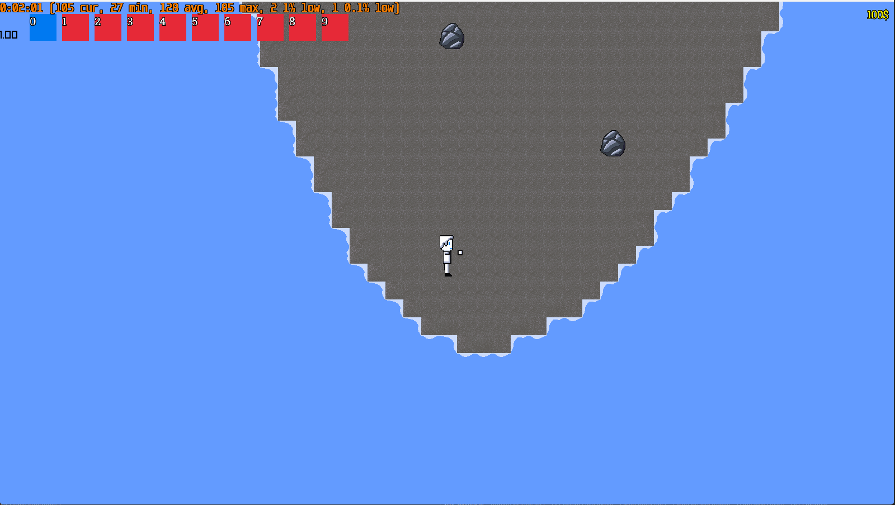

Rysunek . Bieg przy zapisywaniu na większe pliki 10000x10000

Wyniki testów wygląda następująco

|  |  |  |  |
| --- | --- | --- | --- |
|  | Średnie FPSy | Minimalne FPSy | Maksymalne FPSy |
| Pliki mniejsze | 167 | 143 | 187 |
| Pliki większe | 128 | 27 | 185 |

Tabela . Klatki na sekundę przy optymalizacji zapisu plików

Przy mniejszych plikach średnia liczba klatek, którą uzyskujemy, wynosiła 39, natomiast minimalna liczba klatek różniła się o 116. Jest to diametralna różnica. Porównując minimalną ilość klatek do średniej wartości pomiaru dla mniejszych plików, różnica wynosi zaledwie 24 klatki na sekundę. Natomiast w przypadku większych plików różnica ta wzrasta do 101 klatek na sekundę, co stanowi wynik prawie 5-krotnie mniejszy niż średnia liczba. Podobnie jak przy poprzednim teście, maksymalna liczba klatek nie dostarcza istotnej informacji.

Test wykazał, że zastosowane mechanizmy optymalizacyjne rzeczywiście poprawiają wydajność programu poprzez redukcję wielkości plików.

4.3 Test wydajnościowy

Test wydajnościowy zostanie wykonany na podstawie korzystania z programu przez dłuższy fragment czasu. Po upływie 36 min wynik silnika wyniósł:

* Średnie klatki na sekundę: 919
* Minimalne klatki na sekundę 472
* Maksymalne klatki na sekundę 1005
* Program zajmował 67 MB pamięci RAM

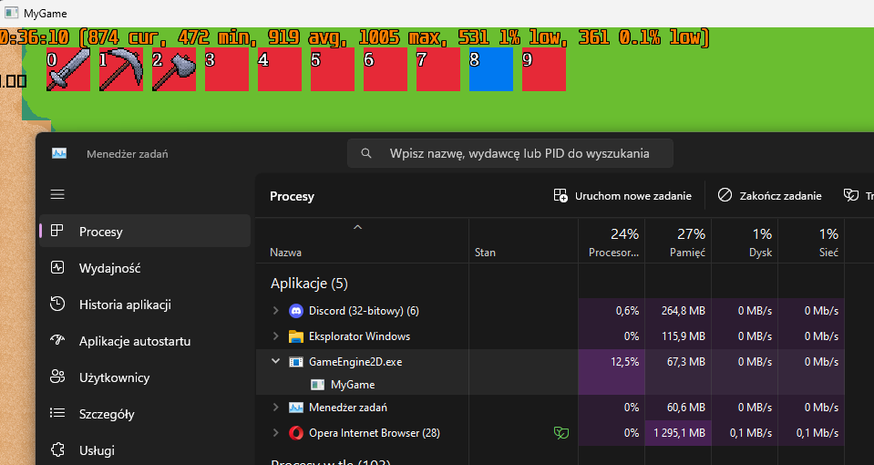

Rysunek . Wyniki testowania programu przez 36 min

W trakcie testu przeprowadzano różne aktywności, takie jak eksploracja wygenerowanego terenu, walka z przeciwnikami, budowanie i niszczenie obiektów na mapie. Minimalna liczba klatek na sekundę nie spadła poniżej 472, co stanowi satysfakcjonujący wynik, biorąc pod uwagę, że standardem w branży gier komputerowych jest osiągnięcie 60 klatek na sekundę.

Co więcej, zużycie pamięci RAM było minimalne w porównaniu z innymi aplikacjami działającymi równocześnie. Na przykład, aplikacja Discord zajmowała 264 MB pamięci RAM, podczas gdy przeglądarka internetowa Opera zużywała 1295 MB.

5. Rozwój silnika

Silnik, który został stworzony, oferuje wiele różnych dróg rozwoju. Jednym z nich jest rozwój generatora świata, który mógłby tworzyć losowe struktury, w których gracze natrafiliby na przeciwników i odkrywaliby nowe przedmioty. Dodanie nowych mechanik, takich jak system głodu, może wprowadzić kolejne aspekty, na które gracze musieliby zwracać uwagę podczas rozgrywki. Rozważa się także opcję umożliwienia uprawy roślin oraz hodowli zwierząt, co mogłoby zapewnić graczom dodatkowe cele związane z przetrwaniem oraz budowaniem własnych osad.

Innym kierunkiem rozwoju jest dodanie trybu multiplayer, który umożliwiłby wielu graczom wspólne eksplorowanie świata gry. Istnieje także możliwość stworzenia dodatkowych narzędzi do konstruowania przedmiotów lub receptur związanych z różnymi aspektami terenu w grze.

Możliwe jest także stworzenie platformy, na której gracze oraz moderatorzy mogliby dodawać kolejne elementy, w sposób podobny do takich gier jak Terraria, Minecraft czy Fortnite. Twórcy modyfikacji gry nadal wprowadzają nowe możliwości, co pozwala graczom na rozszerzanie zawartości gry poprzez dodawanie nowych elementów za pomocą różnorodnych modyfikacji.

Dodatkowo istnieje możliwość ulepszenia gry pod względem graficznym poprzez poprawę tekstur obecnych w grze lub wprowadzenie różnorodnych efektów graficznych za pomocą shaderów. Te efekty mogą symulować światło, co umożliwiłoby stworzenie cyklu dnia i nocy, dodając w ten sposób realizmu do świata gry. Dodanie ścieżki dźwiękowej również może znacząco przyczynić się do zanurzenia gracza w grze, podnosząc poziom zaangażowania i atmosfery.

W przyszłości rozważana może być także ekspansja gry na inne platformy, takie jak Nintendo Switch, PlayStation 5 czy Xbox Series X.

6. Podsumowanie

Wynikiem mojej pracy jest gra stworzona przy użyciu autorskiego silnika graficznego, opartego wyłącznie na bibliotece graficznej. Produkt ten zawiera mechanizmy umożliwiające dodawanie nowych przedmiotów i receptur, które są dostępne dla graczy. Główne cele projektowe zostały zrealizowane, co sprawia, że produkt ten ma wiele możliwości rozwoju, pozwalając mu na ewentualne ukończenie i wydanie na platformach gamingowych, takich jak np. platforma Steam.

Dodatkowo produkt został zoptymalizowany w taki sposób, aby komfort korzystania z niego był pozytywny dla użytkowników. Przeprowadzone zostały testy wydajnościowe, które pokazują różnice osiągnięte dzięki zastosowaniu odpowiednich struktur i rozwiązań optymalizacyjnych.

Bibliografia

[1]Bestsellery od wt., 26 grudnia 2023 do wt., 2 stycznia 2024 Polska Steam

<https://store.steampowered.com/charts/topsellers/PL/2023-12-26>

[2] Artykuł na temat podejścia The Legend of Zelda: Breath of The Wild do otwartości śwaita

<https://www.ppe.pl/publicystyka/319986/od-tla-do-bohatera-czyli-jak-zelda-zmienila-podejscie-do-otwartego-swiata-w-grach-wideo.html>

[3] Artykuł o środkach transportu w świecie ArcheAge

<https://www.gry-online.pl/S024.asp?ID=1554&PART=60>

[4] Film opowiadający o systemie drzewa czwórkowego oraz implementacja w c++

<https://www.youtube.com/watch?v=ASAowY6yJII&ab_channel=javidx9>

[5] Artykuł o działaniu algorytmu szukania ścieżki A*

<https://happycoding.io/tutorials/libgdx/pathfinding>

[6] Książka: Język C++. Szkoła programowania Autora [Stephen Prata](https://helion.pl/autorzy/stephen-prata)

[7] Strona biblioteki graficznej z przykładami <https://www.raylib.com>

[8] Środowisko programistyczne <https://visualstudio.microsoft.com/pl/>

[9] Użyta biblioteka do korzystania z plików Json <https://github.com/nlohmann/json>

[10] Biblioteka szumów do generowania terenu. <https://github.com/Auburn/FastNoiseLite?tab=readme-ov-file>

[11] Wykład tłumaczący sposób generowania terenu w minecraft <https://youtu.be/ob3VwY4JyzE>

[12] Program do pomiaru klatek na sekundę <https://www.guru3d.com/download/rtss-rivatuner-statistics-server-download/>

[13] Ksiązka Dive into Design Patterns autora [Alexander Shvets](https://lubimyczytac.pl/autor/188226/alexander-shvets)

[14] Artykuł opowiadający o wzorcu projektowym Singletone <https://refactoring.guru/design-patterns/singleton>

[15] Artykuł opowiadający o wzorcu projektowym Prototype <https://refactoring.guru/design-patterns/prototype>

Spis ilustracji

Rysunek 1. Bestsellery w tygodniu 100 najlepszych produktów według przychodu z platformy Steam od wt., 26 grudnia 2023 do wt., 2 stycznia 2024 3

Rysunek 2. Drzewo czwórkowe wizualizacja struktury 8

Rysunek 3. Rysunek przedstawia katalog z zapisanymi regionami odpowiednio ponumerowanymi. 9

Rysunek 4. Algorytm A* szukający ścieżki z białego kwadratu do żółtego punktu końcowego 10

Rysunek 5. Struktura drzewa w kodzie programu 13

Rysunek 6. Metody drzewa czwórkowego 14

Rysunek 7. Prywatne metody klasy pozwalające zwiększyć drzewo oraz ucięcie fragmentu drzewa 15

Rysunek 8. Przedstawienie struktury drzewa gdy w jego fragmencie znajduje się 8 obiektów. 15

Rysunek 9. Przedstawia strukturę drzewa po dodaniu dziewiątego obiektu 16

Rysunek 10. Przedstawienie struktury drzewa gdy zostanie dodane więcej obiektów w danej ćwiartce. 16

Rysunek 11. Zapisywanie danych abstrakcyjnej klasy GameObject 17

Rysunek 12. Wczytywanie danych abstrakcyjnej klasy GameObject 17

Rysunek 13. Przeciwnik wyszukuje drogi do gracza. 18

Rysunek 14. Przeciwnik przeszedł przez wybudowaną przeszkodę 19

Rysunek 15. Pierwszy system szukania ścieżki 20

Rysunek 16. Szum odpowiedzialny za konstrukcje na mapie. 21

Rysunek 17. Szum odpowiedzialny za określenie występowania wody. 21

Rysunek 18. Szum odpowiedzialny za określenie przyjazności terenu. 22

Rysunek 19. Szum odpowiedzialny za określenie temperatury występującej na danym obszarze 22

Rysunek 20. Fragment kodu determinujący teren jaki zostanie wygenerowany 23

Rysunek 21. Wygenerowany teren zimowy 23

Rysunek 22. Wygenerowana pustynia 24

Rysunek 23. Wygenerowany Las z plażą 24

Rysunek 24. Przykładowa wygenerowana wyspa 24

Rysunek 25. Okno pozwalające dodawać nowy przedmiot do rozgrywki. 25

Rysunek 26. Okno pozwalające dodawać nowy przedmiot do rozgrywki przykład z bronią. 25

Rysunek 27. Okno z recepturami dostępne w grze 26

Rysunek 28. Okno z recepturami dostępne w grze przykład z 2 przedmiotami potrzebnymi. 27

Rysunek 29. Przedstawia ekwipunek gracza oraz okna z przedmiotami do tworzenia. 27

Rysunek 30. Przedstawienie stanu najechania myszą na dany przedmiot do tworzenia 28

Rysunek 31. Przedstawienie stanu najechania myszą na dany gdy nie posiadamy odpowiedniej ilość przedmiotów. 28

Rysunek 32. Budowa fabryki przedmiotów metody oraz przechowywane dane. 29

Rysunek 33. Metoda zwracająca obiekt klasy ItemFactory jednocześnie tworzy obiekt klasy jeśli jeszcze nie postała. 30

Rysunek 34. Konstruktor wczytujący obiekty z pliku Json 30

Rysunek 35. Zwraca sklonowany obiekt jeśli zostało podane odpowiednie i które miesi się w zakresie wektora. 30

Rysunek 36. Metoda kopiująca dane z klasy Item. 31

Rysunek 37. Klasa StackItem dziedziczy po klasie Item co pozwala sklonować odpowiedni item przy wywołaniu metody clone 31

Rysunek 38. Przysłonięta metoda clone kopiująca dane z klasy StackItem 31

Rysunek 39. Konstruktor kopiujące dane z obiektu o tej samej klasie 31

Rysunek 40. Funkcjonalności w kodzie pozwalajaca stworzyć 100 zombi 32

Rysunek 41. Próba gdzie drzewo czwórkowe działało normalnie 33

Rysunek 42. Próba gdzie drzewo czwórkowe było ograniczone w działaniu. 33

Rysunek 43. Bieg przy zapisywaniu na mniejsze pliki 10x10 34

Rysunek 44. Bieg przy zapisywaniu na większe pliki 10000x10000 35

Rysunek 45. Wyniki testowania programu przez 36 min 36

Spis Tabel

Tabela 1. Klatki na sekundę przy optymalizacji drzewa czwórkowego 33

Tabela 2. Klatki na sekundę przy optymalizacji zapisu plików 35